MEMORIAL DESCRITIVO E PROJETO TÉCNICO
SISTEMA DE FERTIRRIGAÇÃO — INJEÇÃO EM PIVÔ CENTRAL
Configuração de 2 caixas independentes de 20.000 L, com recirculação individual e injeção compartilhada

Fase do Projeto | Concepção / Anteprojeto — sem automação
Capacidade instalada | 2 x 20.000 L = 40.000 L de volume útil total
Autonomia por caixa | 4 horas em operação contínua
Operação | Troca manual entre caixas via coletor de seleção
Data | 20/08/2026

1. Objetivo e Escopo
Este memorial descreve o projeto técnico de um sistema de fertirrigação destinado à injeção de solução nutritiva/fertilizante na adutora de um pivô central, a partir de duas caixas d’água independentes de 20.000 litros cada. O sistema contempla recirculação interna individual por caixa (para manter a solução homogênea e evitar decantação de sólidos) e uma bomba de injeção única, compartilhada entre as duas caixas por meio de um coletor de seleção manual.
O escopo cobre: concepção hidráulica do sistema, especificação de equipamentos e acessórios, memorial de cálculo de vazões e potências, sequência operacional de troca de caixas, lista de materiais e recomendações de instalação e segurança. Nesta fase o sistema é 100% manual, sem automação, válvulas motorizadas ou controle remoto — a troca entre caixas e a partida/parada das bombas são realizadas pelo operador em campo.

2. Conceito Geral do Sistema
O sistema é composto por dois conjuntos independentes e simétricos ("Caixa A" e "Caixa B"), operando em regime de rodízio: enquanto uma caixa está ativa, alimentando a linha de injeção, a outra permanece em reserva, podendo ser recarregada com nova solução. Quando o volume da caixa ativa se esgota, o operador fecha o registro da caixa em uso, abre o registro da caixa reserva no coletor de seleção e a caixa recém-esvaziada é recarregada, tornando-se a nova reserva.
- 2 caixas de polietileno de 20.000 L cada, independentes, totalizando 40.000 L de volume útil;
- 1 bomba de recirculação por caixa, instalada abaixo do nível do líquido (sucção afogada / NPSH garantido);
- Retorno tangencial próximo ao fundo de cada caixa, promovendo mistura eficiente;
- Jato de varredura, evitando acúmulo e decantação de sólidos no fundo da caixa;
- 1 bomba de injeção compartilhada entre as duas caixas;
- Coletor de seleção manual com 2 registros (um por caixa) — apenas uma caixa alimenta a linha de cada vez;
- Linha de injeção única, com filtro, medidor de vazão, manômetro e válvula de retenção, até o ponto de injeção na adutora do pivô;
- Sistema sem automação nesta fase — troca e operação 100% manuais.

2.1 Fluxograma (P&ID)
A figura a seguir apresenta o fluxograma de processo (P&ID) do sistema, com a identificação dos equipamentos da linha de injeção numerados de 1 a 7, conforme a sequência de instalação.
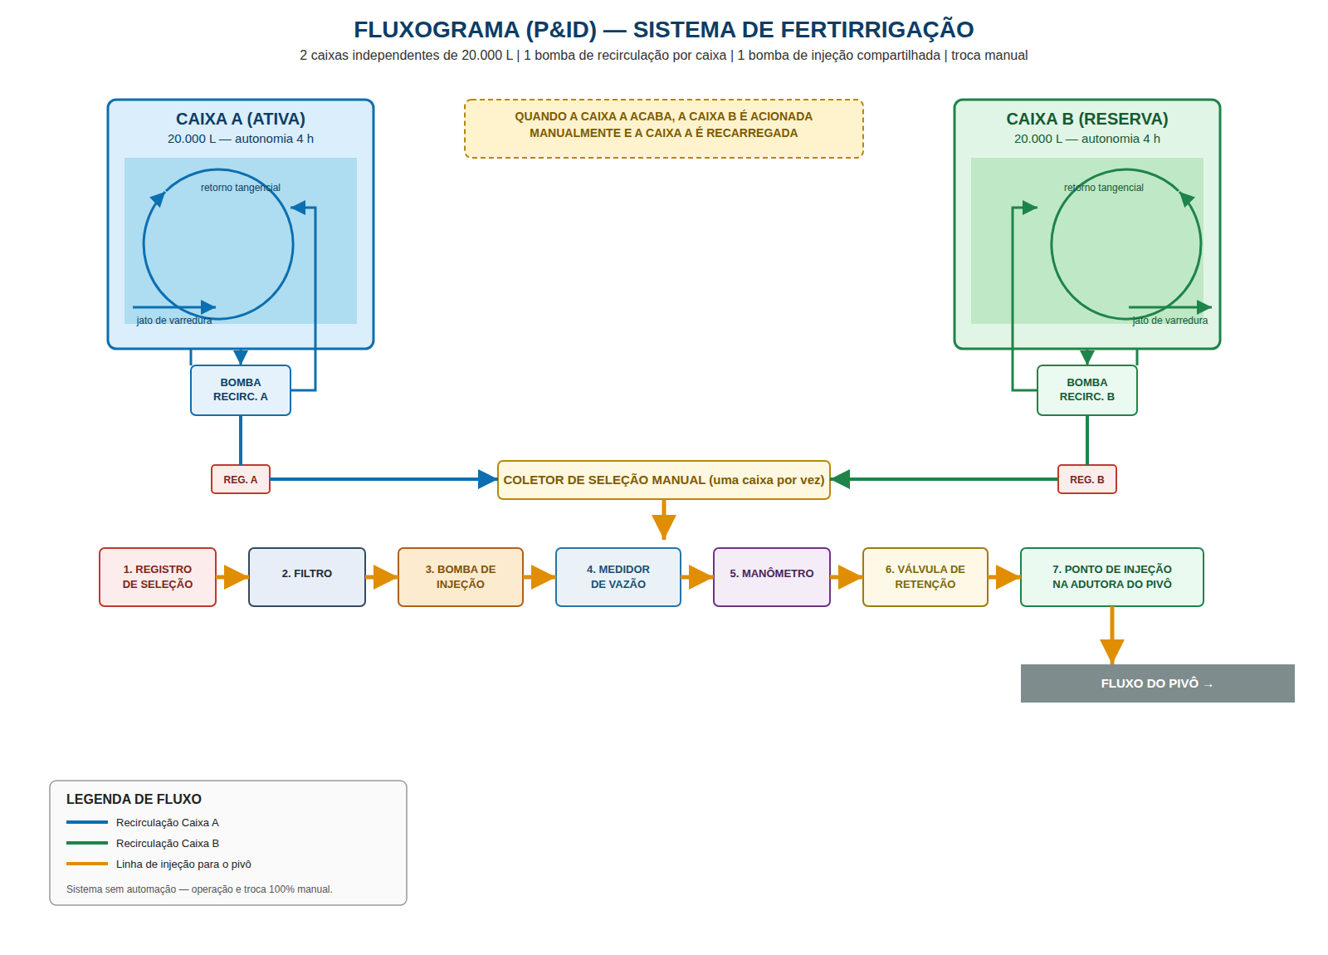
Figura 1 — Fluxograma do sistema de fertirrigação (caixas, recirculação, coletor de seleção e linha de injeção)

3. Descrição dos Componentes

3.1 Caixas de armazenamento (Caixa A e Caixa B)
Reservatórios de polietileno, tampa removível para inspeção e carga, com saída de fundo para a bomba de recirculação e saída lateral para a linha de injeção (via coletor de seleção). Cada caixa opera de forma independente, permitindo que uma seja recarregada enquanto a outra está em uso, sem interrupção da fertirrigação.
Item | Especificação
Capacidade unitária | 20.000 L (2 unidades — total 40.000 L)
Material | Polietileno de média/alta densidade, atóxico, com proteção UV
Autonomia de operação | 4 horas por caixa, em regime contínuo de injeção
Base de apoio | Berço/laje de concreto nivelada, dimensionada para carga hidráulica total
Acessórios | Tampa de inspeção, respiro, indicador visual de nível, dreno de fundo

3.2 Bomba de recirculação (1 por caixa)
Função: manter a solução homogênea dentro de cada caixa, evitando a decantação de sólidos e a estratificação de fertilizantes, por meio de retorno tangencial e jato de varredura próximo ao fundo.
Parâmetro | Especificação
Instalação | Abaixo do nível do líquido — sucção afogada (garante NPSH e escorva permanente)
Tipo de retorno | Tangencial, próximo ao fundo, gerando fluxo circular de mistura
Jato de varredura | Direcionado ao fundo da caixa, evitando acúmulo de sólidos
Critério de dimensionamento | ≥ 3 renovações do volume da caixa por hora (ver memorial de cálculo, item 4.2)
Vazão de projeto (estimada) | ≈ 60 m³/h por bomba
Potência estimada | ≈ 2,2 kW (3 CV), motor trifásico

3.3 Coletor de seleção manual
Ponto de convergência das saídas de injeção das duas caixas (Saída A e Saída B) em uma única linha de alimentação da bomba de injeção. Composto por dois registros de esfera ou gaveta, um por caixa (Registro da Caixa A e Registro da Caixa B), operados de forma intertravada manualmente: apenas um registro deve permanecer aberto por vez, evitando curto-circuito hidráulico entre as caixas.
- Registro da Caixa A — controla a saída de injeção da Caixa A;
- Registro da Caixa B — controla a saída de injeção da Caixa B;
- Recomenda-se sinalização visual (placas "ABERTO/FECHADO") e procedimento operacional padrão (POP) para a troca, minimizando risco de erro do operador.

3.4 Linha de injeção (itens 1 a 7)
# | Equipamento | Função
1 | Registro de seleção | Isolamento geral da linha de injeção para manutenção
2 | Filtro | Retenção de partículas e sólidos, protegendo a bomba de injeção e os bicos do pivô
3 | Bomba de injeção | Bombeamento da solução até a pressão da adutora do pivô, compartilhada entre as duas caixas
4 | Medidor de vazão | Controle e registro da vazão injetada, base para cálculo de dose aplicada
5 | Manômetro | Leitura da pressão de recalque, indicando condição de funcionamento da bomba e da linha
6 | Válvula de retenção | Impede retorno de água/fertilizante da adutora para a linha de injeção
7 | Ponto de injeção na adutora | Conexão final com a tubulação de recalque do pivô central

4. Memorial de Cálculo
As premissas adotadas a seguir são estimativas de anteprojeto, compatíveis com sistemas de fertirrigação de porte similar operando no Cerrado. Para a fase de detalhamento executivo, recomenda-se validar em campo: pressão real na adutora do pivô no ponto de injeção, curva característica das bombas efetivamente adquiridas e perdas de carga localizadas medidas na linha.

4.1 Vazão de injeção de projeto
A vazão de injeção é definida pela relação entre o volume útil da caixa ativa e a autonomia desejada:
Q_inj = V / t = 20.000 L / 4 h = 5.000 L/h = 5,0 m³/h ≈ 1,39 L/s
Esta é a vazão de referência para o dimensionamento da bomba de injeção (item 3) e do medidor de vazão (item 4).

4.2 Bomba de recirculação — critério de homogeneização
Para garantir mistura adequada e evitar decantação de fertilizantes sólidos em suspensão, adota-se o critério usual de 3 a 4 renovações do volume da caixa por hora. Adotando 3 renovações/h:
Q_recirc = 3 × V_caixa = 3 × 20 m³ = 60 m³/h
Potência hidráulica (considerando altura manométrica interna do circuito de recirculação H ≈ 8 m.c.a., típica para retorno tangencial em caixa):
P_h = (γ × Q × H) / 3600 = (9,81 × 60 × 8) / 3600 ≈ 1,31 kW
Potência elétrica (η_bomba = 0,65 | η_motor = 0,90):
P_e = P_h / (η_b × η_m) = 1,31 / 0,585 ≈ 2,24 kW → motor comercial de 3 CV (2,2 kW) trifásico, por caixa

4.3 Bomba de injeção — dimensionamento
A bomba de injeção deve vencer a pressão de trabalho na adutora do pivô no ponto de injeção, mais as perdas de carga localizadas na própria linha (filtro, medidor, válvula de retenção e conexões). Premissas adotadas:
- Vazão de projeto: Q = 5,0 m³/h (item 4.1);
- Pressão na adutora do pivô no ponto de injeção: ≈ 30 a 35 m.c.a. (3,0 a 3,5 bar) — valor típico, a confirmar em campo;
- Perdas localizadas na linha de injeção (filtro + medidor + válvula de retenção + conexões): ≈ 5 m.c.a.;
- Altura manométrica total de projeto: H ≈ 40 m.c.a. (com margem de segurança).
P_h = (γ × Q × H) / 3600 = (9,81 × 5 × 40) / 3600 ≈ 1,64 kW
Potência elétrica (η_bomba = 0,55 | η_motor = 0,90, típico de bomba dosadora/booster de pequeno porte):
P_e = 1,64 / 0,495 ≈ 3,30 kW → motor comercial de 5 CV (3,7 kW) trifásico, com margem de segurança

4.4 Dimensionamento das tubulações
Trecho | Vazão | Diâmetro sugerido
Recirculação interna (por caixa) | 60 m³/h | DN 75 mm (2½”) PVC/PEAD
Saída de injeção A / B (até coletor) | 5 m³/h | DN 50 mm (2”) PVC
Linha de injeção (coletor → adutora) | 5 m³/h | DN 32–50 mm (1¼”–2”) PVC/PEAD PN80
Velocidades resultantes na faixa de 0,9 a 1,8 m/s, dentro do recomendado para linhas de recalque de fertirrigação (evitar velocidades excessivas para não elevar perda de carga e desgaste por abrasão de sólidos em suspensão).

5. Sequência Operacional — Troca Manual de Caixas
Procedimento a ser seguido pelo operador ao final da autonomia da caixa ativa:
- Verificar o nível da Caixa A (ativa) por meio do indicador visual; quando próximo do esgotamento, preparar a troca.
- Ligar a bomba de recirculação da Caixa B (reserva) por alguns minutos antes da troca, garantindo solução homogênea.
- Abrir o Registro da Caixa B no coletor de seleção.
- Fechar o Registro da Caixa A imediatamente em seguida (nunca manter os dois abertos simultaneamente).
- Confirmar no manômetro (item 5) e no medidor de vazão (item 4) que a linha de injeção mantém pressão e vazão normais.
- Desligar a bomba de recirculação da Caixa A e iniciar a recarga (limpeza, se necessário, e reabastecimento com nova solução/fertilizante).
- Registrar a troca no diário de operação (horário, volume utilizado, leitura do medidor de vazão).
A Caixa A, agora recarregada, torna-se a nova reserva, completando o ciclo de rodízio.

6. Lista de Materiais (Memorial de Quantidades)
Item | Descrição | Un. | Qtd.
1 | Caixa d’água em polietileno, 20.000 L, com tampa e respiro | un | 2
2 | Bomba centrífuga para recirculação, ≈ 60 m³/h, sucção afogada, 3 CV trifásica | un | 2
3 | Bomba centrífuga/booster para injeção, ≈ 5 m³/h x 40 m.c.a., 5 CV trifásica | un | 1
4 | Registro de esfera/gaveta PVC, DN 50 mm (coletor de seleção e isolamento) | un | 3
5 | Filtro de linha (tela/disco), DN 50 mm | un | 1
6 | Medidor de vazão tipo turbina/eletromagnético, DN 32-50 mm | un | 1
7 | Manômetro com glicerina, 0-6 bar, com registro de isolamento | un | 1
8 | Válvula de retenção (check valve), DN 32-50 mm | un | 1
9 | Tubulação PVC/PEAD PN80, DN 75 mm (recirculação) | m | a definir em campo
10 | Tubulação PVC/PEAD PN80, DN 32-50 mm (injeção) | m | a definir em campo
11 | Conexões, adaptadores e suportes diversos | vb | 1
12 | Berço/laje de concreto para caixas e bombas | vb | 2

7. Recomendações de Instalação, Operação e Segurança
- Instalar as bombas de recirculação sempre abaixo do nível mínimo operacional do líquido, garantindo escorva permanente (sucção afogada) e evitando cavitação;
- Prever bases de concreto niveladas e dimensionadas para o peso da caixa cheia (20.000 L ≈ 20 toneladas de carga hidráulica, além do peso próprio);
- Utilizar EPIs adequados (luvas, óculos de proteção) ao manusear fertilizantes concentrados durante a carga das caixas;
- Instalar sinalização clara nos registros do coletor de seleção, com procedimento operacional padrão fixado próximo ao local;
- Prever ponto de lavagem/dreno para limpeza periódica das caixas e da linha, evitando incrustações e entupimentos;
- A válvula de retenção (item 6) é obrigatória e não deve ser suprimida, prevenindo contaminação da fonte de água do pivô por retorno de solução fertilizada;
- Recomenda-se, em fase futura, a automação da troca de caixas (sensores de nível + válvulas motorizadas) para eliminar a dependência do operador — não contemplada nesta fase;
- Validar em campo a pressão real da adutora no ponto de injeção antes da aquisição definitiva da bomba de injeção (item 4.3), ajustando a curva de seleção conforme o modelo comercial disponível.
Documento gerado como anteprojeto técnico, com base no conceito operacional definido para o sistema. Recomenda-se revisão por engenheiro responsável antes da execução, com emissão de ART/RRT quando aplicável.

